# Отчет по лабороторной работе №5

***Агаджанян Артур вячеславович*** ***НКАбд-01-23***

# Список наших целей

* Менеджер паролей pass
* Установка
* Настройка
* Настройка интерфейса с броузером
* Сохранение пароля
* Управление файлами конфигурации
* Дополнительное программное обеспечение
* Установка
* Создание собственного репозитория с помощью утилит
* Подключение репозитория к своей системе

1. Менеджер паролей pass

## Установка на Fedora

## **pass**

dnf install pass pass-otp

## **gopass**

dnf install gopass

## Настройка

## 1. Просмотр списка ключей: gpg

--list-secret-keys

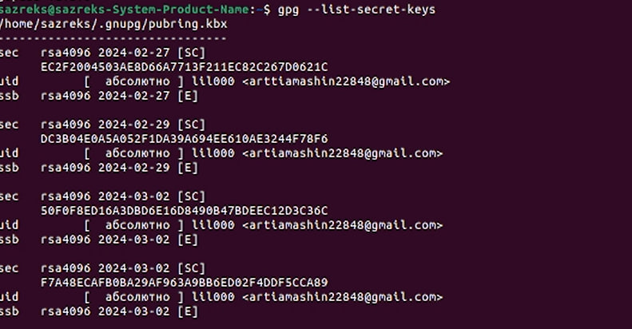

0

## 2. Инициализация хранилища

Инициализируем хранилище:

pass init <gpg-id or email>

## Синхронизация с git

Создадим структуру git:

pass git init

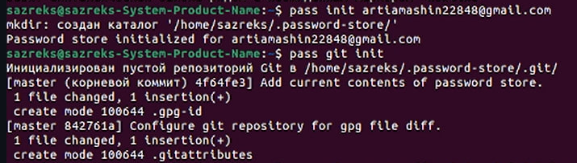 рис.1 Инициализируем хранилище и Синхронизируемся с git

## Также можно задать адрес репозитория на хостинге (репозиторий необходимо предварительно создать):

pass git remote add origin git@github.com:<git_username>/<git_repo>.git

2 рис.2 создаем адресс репозитория на хостинге и синхронизируем с помощью git pull ___

## 3. Прямые изменения

Следует заметить, что отслеживаются только изменения, сделанные через сам gopass (или pass). Если изменения сделаны непосредственно на файловой системе, необходимо вручную закоммитить и выложить изменения:

cd ~/.password-store/  
git add .  
git commit -am 'edit manually'  
git push

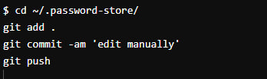 рис.3

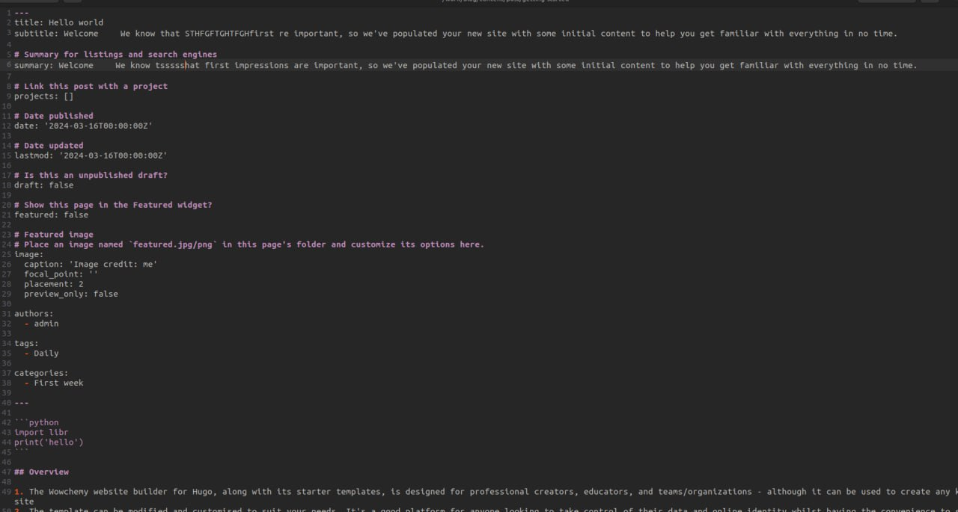 ## рис. 4 Проверить статус синхронизации модно командой

pass git status

## Настройка интерфейса с броузером

Для взаимодействия с броузером используется интерфейс native messaging. Поэтому кроме плагина к броузеру устанавливается программа, обеспечивающая интерфейс native messaging. Плагин browserpass

Репозиторий: https://github.com/browserpass/browserpass-extension  
Плагин для брoузера  
Плагин для Firefox: https://addons.mozilla.org/en-US/firefox/addon/browserpass-ce/.  
Плагин для Chrome/Chromium: https://chrome.google.com/webstore/detail/browserpass-ce/naepdomgkenhinolocfifgehidddafch.  
Интерфейс для взаимодействия с броузером (native messaging)  
  
Репозиторий: https://github.com/browserpass/browserpass-native  
Gentoo:  
  
emerge www-plugins/browserpass  
Fedora  
  
dnf copr enable maximbaz/browserpass  
dnf install browserpass

## Сохранение пароля

## Добавить новый пароль

pass insert [OPTIONAL DIR]/[FILENAME]

5

5

рис.5 добавляем пароль

## Управление файлами конфигурации

Дополнительное программное обеспечение устанавливаем нужное программное обеспечение

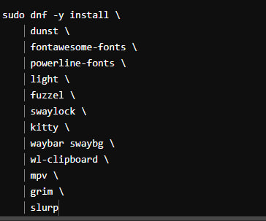

6

рис.6 ## Устанавливаем нужные шрифты sudo dnf copr enable peterwu/iosevka sudo dnf search iosevka sudo dnf install iosevka-fonts iosevka-aile-fonts iosevka-curly-fonts iosevka-slab-fonts iosevka-etoile-fonts iosevka-term-fonts

 рис.7 устанавливаем шрифты

## Установка

Установка бинарного файла. Скрипт определяет архитектуру процессора и операционную систему и скачивает необходимый файл:

## с помощью **wget**:

sh -c "$(wget -qO- chezmoi.io/get)"

8

8

рис.8 производим установку

## Создание собственного репозитория с помощью утилит

Будем использовать утилиты командной строки для работы с github. ## Создадим свой репозиторий для конфигурационных файлов на основе шаблона:

gh repo create dotfiles --template="yamadharma/dotfiles-template" --private

9

9

рис.9 создаем репозиторий для конфигурационных файлов на основе шаблона

## Подключение репозитория к своей системе

## Инициализируйте chezmoi с вашим репозиторием dotfiles:

chezmoi init git@github.com:<username>/dotfiles.git

10

10

рис.10 Инициализируем chezmoi с нашим репозиторием dotfiles ## Сохраняем все измененеия chezmoi apply -v 11

рис.11 сохраняем измененеия

## Вывод:

Мы научились работать с менеджером паролей pass, настраивать интерфейс с броузером,Сохраненять пароли,управлять файлами конфигурации,и Использовать chezmoi на нескольких машинах.